鹿寨县2024年国民经济和社会发展
统计公报

2024年，鹿寨县委、县政府坚持以习近平新时代中国特色社会主义思想为指导，全面贯彻党的二十大、二十届三中全会精神和习近平总书记关于广西工作论述的重要要求，坚持稳中求进、以进促稳、先立后破，深入实施“实业兴鹿、开放强鹿”战略，国民经济发展稳中有进，持续向好。
一、综合
根据初步核算，全年全县地区生产总值（GDP）200.73亿元，增长2.7%，其中第一产业增加值完成55.89亿元，增长3.6%，第二产业增加值完成65.65亿元，增长3.6%，第三产业增加值完成79.19亿元，增长1.2%。分产业看：第一产业、第二产业、第三产业占全县生产总值比重为27.8%、32.7%、39.5%。按常住人口计算，全年人均地区生产总值59714元，增长3.2%。
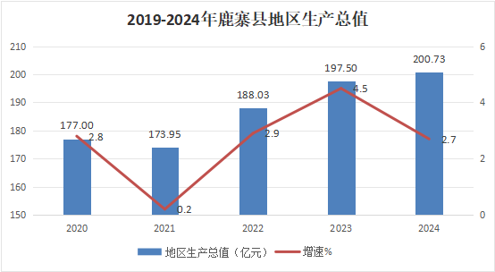

2024年年末全县户籍总人口40.83万人，总户数11.66万户，其中城镇人口16.87万人。鹿寨县有壮族人口22.49万人，汉族人口16.74万人，其他少数民族人口1.6万人。年末常住人口33.55万人，城镇化率达57.05%。

年末户籍人口及构成情况
指标 | 年末数（万人） | 比重（%）
总人口 | 40.83 | 100
其中：男性 | 21.51 | 52.68
女性 | 19.32 | 47.32
其中：0-17岁 | 7.72 | 18.91
18-34岁 | 7.46 | 18.27
35-59岁 | 17.08 | 41.83
60岁及以上 | 8.57 | 20.99

二、农业
2024年，全县农林牧渔业总产值92.11亿元，增长3.7%。其中：农业产值49.19亿元，增长3.5%；林业产值11.04亿元，增长6.1%；牧业产值26.64亿元，增长2.9%；渔业产值1.24亿元，增长3.4%。粮食产量增长0.3%；糖料蔗产量下降13.3%；蔬菜产量增长4.7%；水果产量增长6.6%；肉类总产量下降3.9%,其中猪肉产量下降4.0%，禽肉产量下降3.6%；鲜蚕产量增长7.1%，禽蛋产量增长4.8%；水产品产量增长2.7%；生猪出栏数下降4.4%；家禽出栏数下降4.9%。
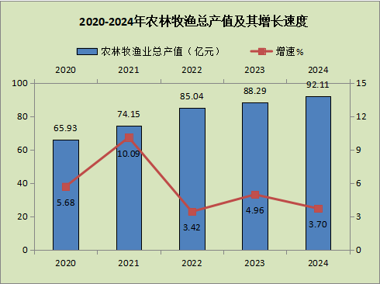
三、工业和建筑业
2024年，全县工业增加值同比增长3.2%，其中规模以上工业总产值下降0.55 %。2024年上规入统工业企业15家，其中规下升规上10家，规模以上工业企业总数达163家，工业产值超亿元企业37家。分行业来看，木材加工业、汽车制造业、化学原料和化学制品制造业、电力、热力生产和供应业、农副食品加工业、造纸和纸制品业、非金属矿物制品业、纺织业等八大行业占规上工业总产值为24.04%、16.69%、18.82%、7.33%、9.96%、5.46%、2.20%、6.24%，其中木材加工业、汽车制造业、化学原料和化学制品制造业、电力、热力生产和供应业等四大行业产值增速分别为-7.85%、2.93%、19.51%、-33.46%。
2024年全年建筑业实现总产值10.00亿元，增长2.69%，资质以上企业25家。
四、固定资产投资
2024年，全县固定资产投资下降6.3 %，其中项目投资下降3.6%，房地产开发投资下降29.1%。从行业来看，工业投资增长31.6%；制造业投资增长 32.9 %，建安投资增长35.6%，基础设施建设投资下降15.2%。
五、国内贸易
2024年全年全县社会消费品零售总额同比增长1.0%。按经营地统计，城镇消费品零售额增长0.5%；乡村消费品零售额增长22.1%。按消费形态分，餐饮收入零售额下降7.8%，商品零售零售额增长3.3%。
全年限额以上单位商品零售额中，粮油、食品类零售额比上年增长11.8%，饮料类增长10.6%，烟酒类下降16.6%，服装、鞋帽、针纺织品类下降29.0%，化妆品类增长12.1%，日用品类下降10.5%，体育、娱乐用品类增长41.6%，家用电器和音像器材类下降36.2%，文化办公用品类下降10.4%，家具类下降100.0%，通讯器材类下降7.1%，石油及制品类增长39.5%，汽车类增长60.0%。
按零售业态分，限额以上零售业单位中，超市零售额比上年增长8.4%，百货店下降25.5%，专业店增长8.5%，品牌专卖店下降53.1%，无店铺零售-其他增长61.7%。
- 交通、邮电
2024年，交通运输、仓储和邮政业增加值完成4.83亿元，增长0.7%。其中，公路客货运周转量下降0.5%，道路运输业增加值下降0.6 %；水路客货运周转量增长4.0%，水上运输业增加值增长5.9%；电信业务总量增长9.2%；邮政业务总量增长12.7%。
七、财政、金融
2024年，全县一般公共预算收入5.88亿元，下降17.9%，一般公共财政预算支出27.77亿元，下降4.8%。金融业增加值完成7.59亿元，增长6.8%。
八、人民生活
2024年，全县居民收入水平平稳提升，城镇居民人均可支配收入46407元，增长4.1%；农村居民人均可支配收入22676元，增长7.2%，增幅高出城镇居民3.1个百分点，城乡居民人均可支配收入比值为2.04:1，比上年缩小0.06，城乡居民收入差距不断缩小。

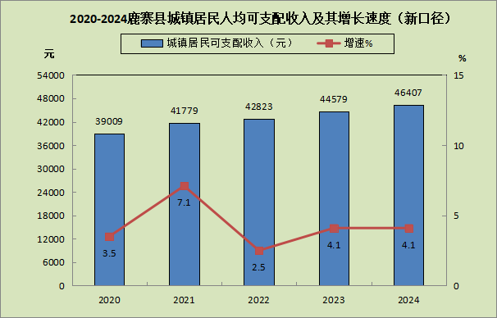
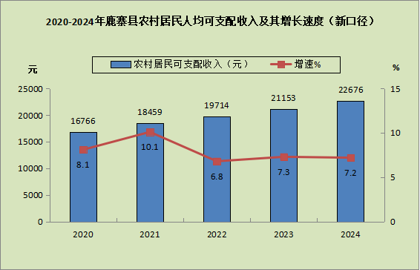

注：
1、本公报2024年统计数据为统计快报数或初步核算数，正式数据以出版的《柳州统计年鉴—2024》为准。
2、生产总值、各产业增加值绝对数按当年价格计算,其增长率均按不变价格计算。根据第五次全国经济普查结果，对国内生产总值、三次产业及相关行业增加值等相关指标的历史数据进行了修订。
3、公报涉及的部分经济指标来源于相关部门。
4、2020-2024年城镇居民人均可支配收入及农村居民可支配收入为新口径数据。

